
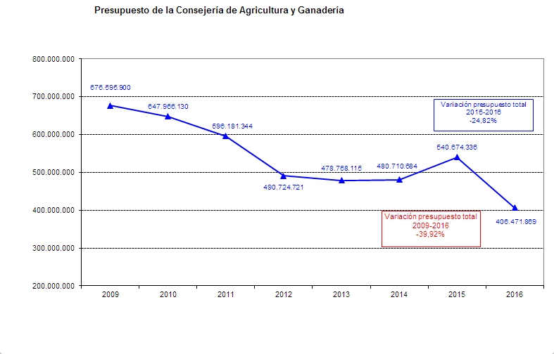
Fuente: SS.TT. ASAJA CyL sobre datos Junta CyL

